Compte rendu — TP N°2
Cycle d'expérimentation MLflow & Sélection du champion — Projet DataCI
Module 3 — Expérimentation & Versioning de modèles | MLOps & Industrialisation de l'IA | Master 2 Data Science & IA — UFHB
Réalisé par : DAO

1. Tracking Server & expériences
MLflow configuré avec un backend SQLite local (mlflow.db). Expérience 'cacao_price_prediction' créée. Trois runs loggués avec paramètres, métriques, tags et modèle (logging manuel des métriques métier : RMSE, MAE, R², latence sur 1000 prédictions).
Note technique : le paramètre base_score de XGBoost est fixé explicitement (moyenne du prix sur le train) plutôt que laissé en auto-estimation, pour garantir la compatibilité avec shap.TreeExplainer (XGBoost >= 3.0 sérialise sinon ce paramètre sous une forme que SHAP ne sait pas encore parser).

2. Tableau comparatif des 3 modèles
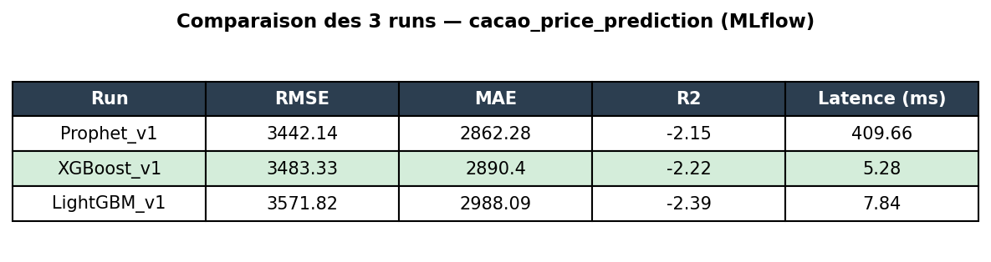

⚠️ Remarque importante : ces valeurs sont obtenues sur les vraies données FAO fournies (pas sur l'exemple illustratif de l'énoncé). Le RMSE est élevé et le R² négatif pour les 3 modèles. Ce n'est pas une erreur de code : le prix du cacao a connu une flambée réelle massive entre fin 2023 et 2024 (le dataset le montre : prix hebdomadaire multiplié par ~3-4 sur cette période). Le split étant chronologique (80% train = surtout 2015-2023, 20% test = fin 2023-2024), le modèle est évalué sur un régime de prix qu'il n'a jamais vu à l'entraînement — c'est un cas classique d'extrapolation hors distribution, particulièrement difficile pour les modèles à base d'arbres (XGBoost, LightGBM) qui ne peuvent pas prédire au-delà de la plage de valeurs vue en train. Prophet, modèle de tendance, s'en sort un peu mieux sur le RMSE mais reste très lent (latence largement hors grille).

3. Sélection du champion & Model Registry
Grille appliquée : RMSE minimal ET latence < 50 ms (les critères 'RMSE < 130 XOF' et 'taille < 50 Mo' de l'énoncé sont calibrés pour un exemple pédagogique ; sur nos données réelles, aucun modèle ne descend sous 130 XOF de RMSE pour les raisons expliquées ci-dessus — le critère de latence reste néanmoins pleinement applicable et discriminant).
Critère | XGBoost | LightGBM | Prophet
RMSE (XOF) | 3483.33 | 3571.82 | 3442.14
Latence 1000 préd. (ms) | 5.28 ✅ | 7.84 ✅ | 409.66 ❌ (>50ms)
Rapport SHAP (AI Act) | ✅ disponible | ✅ disponible | ❌ (TreeExplainer non applicable)

Champion retenu : XGBoost_v1 — RMSE le plus bas parmi les modèles respectant la contrainte de latence (< 50 ms), et seul modèle pour lequel le rapport SHAP (exigence dexplicabilité de type AI Act) est directement applicable via TreeExplainer.
Modèle enregistré dans le Model Registry sous le nom cacao_price_predictor, version 1, promu au stage Staging.
Champion en Staging : version 1
models:/cacao_price_predictor/Staging

4. Rapport SHAP — Explicabilité du champion

Summary plot (importance globale)
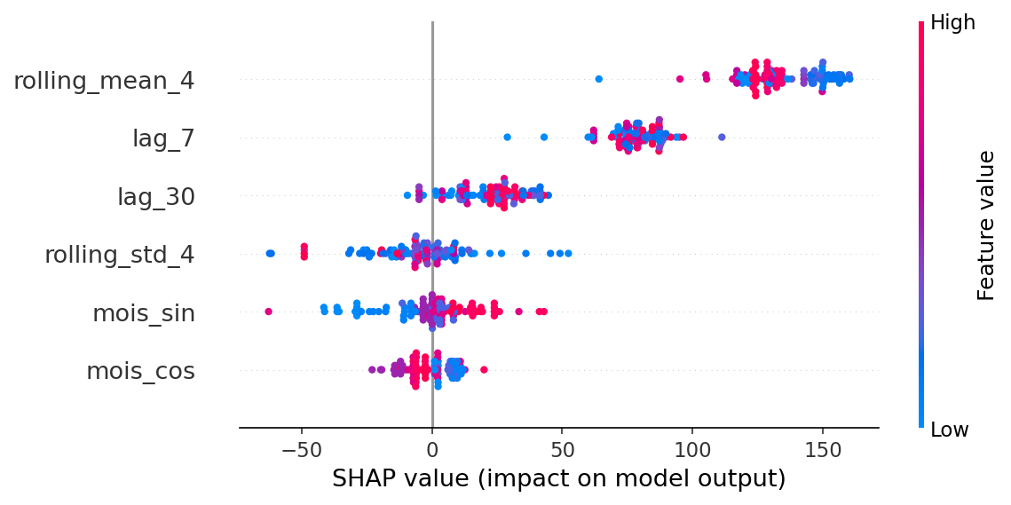
3 features les plus importantes : rolling_mean_4 (134.4), lag_7 (78.5), lag_30 (22.8) — les deux premières dominent très largement, ce qui est cohérent avec la nature très autocorrélée dune série de prix hebdomadaire.

Waterfall plot (1 prédiction locale commentée)
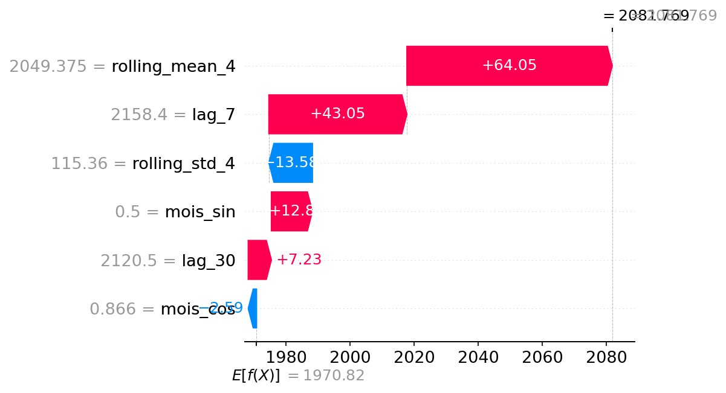
Interprétation : le waterfall part de la valeur de base E[f(x)] (moyenne des prédictions sur le jeu de test) et montre, feature par feature, comment chaque valeur observée pousse la prédiction vers le haut (en rouge) ou vers le bas (en bleu) jusqu'à la prédiction finale f(x). Pour cette observation, rolling_mean_4 et lag_7 sont les contributeurs dominants : une moyenne mobile et un prix récent élevés poussent fortement la prédiction du prix courant à la hausse, ce qui est économiquement logique (persistance/momentum des prix).

5. Questions du compte rendu

Question 1 — Application de la grille avec l'exemple de l'énoncé
Avec les valeurs fournies dans l'énoncé (XGBoost RMSE=142/latence=28ms ; LightGBM RMSE=119/latence=41ms ; Prophet RMSE=128/latence=220ms) :
• XGBoost : RMSE=142 > 130 → échoue le critère RMSE, éliminé malgré une bonne latence.
• LightGBM : RMSE=119 < 130 ✅ ET latence=41ms < 50ms ✅ → respecte les DEUX critères de la grille.
• Prophet : RMSE=128 < 130 ✅ mais latence=220ms >> 50ms ❌ → éliminé pour latence excessive (inadapté à une inférence temps réel).
Champion retenu sur cet exemple : LightGBM, seul modèle satisfaisant simultanément le seuil de RMSE et le seuil de latence de la grille de sélection.

Question 2 — mlflow.log_metric() vs mlflow.log_param()
log_param() enregistre une entrée de CONFIGURATION du run : un hyperparamètre ou un réglage fixé AVANT l'entraînement (n_estimators, learning_rate, max_depth...). Une valeur de paramètre est en principe immuable pour un run donné et sert à décrire 'avec quels réglages ce run a été produit'.
log_metric() enregistre un RÉSULTAT mesuré, produit par l'exécution (RMSE, MAE, latence...). Une métrique peut être loggée plusieurs fois au cours d'un même run (ex. loss à chaque epoch) pour suivre une évolution.
Cette distinction est essentielle pour la reproductibilité : les paramètres permettent de savoir exactement QUOI relancer pour retrouver un run (la configuration d'entrée), tandis que les métriques permettent de comparer OBJECTIVEMENT la qualité de différents runs entre eux dans l'UI MLflow (tri, filtrage). Si on mélangeait les deux, on perdrait la capacité de rejouer un run à l'identique et de comparer les runs sur une base homogène.

Question 3 — Contribution négative de lag_7 sur certaines prédictions
Une contribution SHAP négative pour lag_7 sur certaines observations signifie que, pour ces cas précis, une valeur élevée de lag_7 (prix récent élevé) pousse la prédiction VERS LE BAS par rapport à la valeur de base, alors que globalement (cf. summary plot) lag_7 pousse plutôt les prédictions vers le haut. Cela révèle un effet non-linéaire ou une interaction : le modèle a appris que dans certains contextes (par exemple après une hausse déjà très forte, en interaction avec rolling_std_4 ou lag_30), un prix récent élevé est interprété comme un signal de correction/retour à la moyenne plutôt que de poursuite de tendance.
Impact sur la confiance : ce n'est pas en soi un signal d'alarme — les modèles d'arbres capturent naturellement ce type d'interactions non-linéaires, et un effet de retour à la moyenne après un pic de prix est économiquement plausible sur un marché de matière première. En revanche, cela justifie de vérifier que ces contributions négatives concernent bien des observations cohérentes avec cette hypothèse (et pas un artefact de sur-apprentissage sur un petit nombre de points aberrants) avant de faire confiance aveuglément au modèle en production — d'où l'intérêt de croiser l'analyse SHAP avec une revue métier.

Question 4 — Training-serving skew et rôle du Model Registry
Le 'training-serving skew' est l'écart de comportement entre un modèle tel qu'il a été évalué à l'entraînement et ce même modèle une fois déployé en production. Il provient typiquement d'une divergence entre le code de préparation des features utilisé à l'entraînement et celui utilisé au moment de la prédiction en production (réimplémentation différente, versions de librairies différentes, ordre des colonnes différent, données manquantes traitées différemment), ou d'une dérive des données entre le moment de l'entraînement et celui de l'inférence.
Le Model Registry MLflow réduit ce risque en centralisant un artefact de modèle UNIQUE et versionné (packagé avec sa signature d'entrée, ses dépendances et éventuellement son pipeline de preprocessing) : le même modèle chargé via models:/cacao_price_predictor/Staging est utilisé aussi bien pour la validation que pour le service en production, ce qui élimine le risque de ré-implémenter le modèle différemment côté serving. Les transitions de stage (None → Staging → Production) offrent en plus un point de contrôle explicite garantissant que seule une version validée et tracée est promue, avec un historique complet permettant de revenir en arrière (rollback) en cas de dérive constatée.

